**Discapacidad intelectual**



Implica una serie de limitaciones en las habilidades que adquiere y emplea una persona para desempeñarse en la vida diaria, se presenta generalmente antes de los 18 años y es un estado permanente.

La escala de la medición de la DI se divide en cuatro niveles basándose en criterios intelectuales y sociales: leve, moderado, grave y profundo. El nivel de discapacidad intelectual es el factor principal que determina el grado de ayuda externa que necesita una persona para vivir una vida cómoda y productiva.

**Causas:**

Se han identificado unas 200 causas, las que se menciona a continuación representan solo una cuarta parte.

Prenatales:

* Abuso de sustancias de la madre durante el embarazo.
* Ciertas enfermedades que padece la madre durante

el embarazo (rubéola, sífilis, meningitis, toxoplasmosis).

* Anomalías genéticas como el Síndrome Down.
* Hidrocefalia.

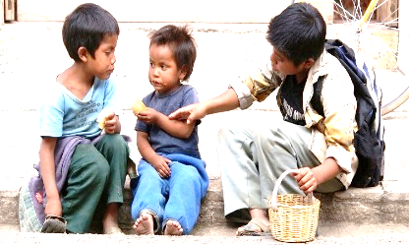Perinatales:

* Dificultades respiratorias, hipoxia.
* Traumatismo.

Postnatales:

* Mala alimentación.
* Falta de higiene.
* Falta de experiencias para aprender (discapacidad ambiental).

**Características:**

* En apariencia suelen pasar como cualquier otra persona, sin embargo al interactuar con él es evidente que su aprendizaje y desarrollo se encuentra desfasado de su edad cronológica.
* Lenguaje comprometido.
* Dificultad en adquirir patrones de marcha.

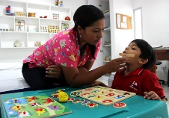**Tratamiento y/o atención:**

* Terapias de lenguaje y en caso

necesario terapia física.

* Actividades pedagógicas/ donde

se haga uso de los dispositivos básicos de aprendizaje (motivación, atención, senso-percepción memoria y habituación), tomando en cuenta los distintos canales de aprendizaje (visual, auditivo y kinestésico).

* Establecer reglas de comportamiento y rutinas desde el inicio de la clase. Exigir comportamientos adecuados con firmeza, enfocándose en las acciones más que en la persona (Recomendación: cambiar la frase “a Dios no le gusta que tú…” por “Dios se entristece cuando…”).
* Dar a conocer el plan de clase (Qué se pretende lograr en esa clase).
* Usar instrucciones claras y precisas,

manteniendo contacto visual y asegurándose

que fue escuchado.

* Observación constante para verificar avances y dificultades.
* Reconocer esfuerzos y logros de todos.
* Ser un modelo positivo, es importante ser un ejemplo

de lo que queremos lograr en nuestros alumnos

(frutos del Espíritu).

* Establecer como práctica diaria la expresión oral.

Lic. Laura G. Zapata Peña.

Educación Especial.

Mayo de 2018